A-LEVEL PAPER 1 PP12 MS

1.
 | [6]
2.
 | [8]
3.
 | [13]
4.
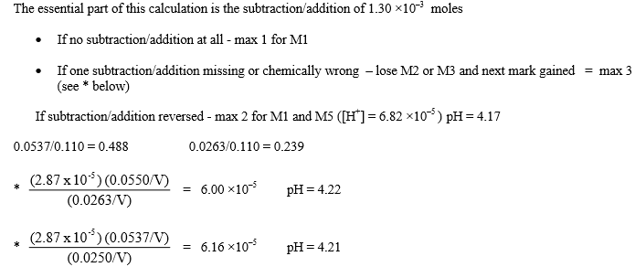
[15]

5.
 | [12]
6.
 | [12]
7.
 | [7]
8.
 | [15]
9.
 | [10]
10. | (a)
 | (b) | [7]

